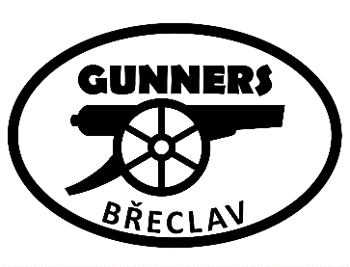
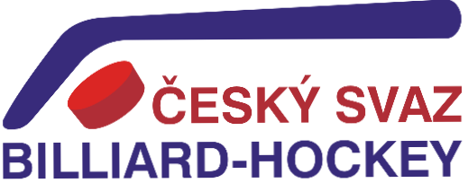
Ve spolupráci s
vyhlašují 24.ročník ČESKOMORAVSKÝ POHÁR DRUŽSTEV 2021
V BILLIARD HOCKEYI – ŠPRTCI
24.ročník pohárové soutěže družstev je určen jak ligovým družstvům na všech úrovních, tak složeným družstvům různých týmů i volným uskupením hráčů. Pro nově vzniklá družstva je příležitosti vyzkoušet si soutěžní prostředí před vstupem do ligy, týmům z nižších soutěží poskytuje Českomoravský pohár možnost poměřit se s prvoligovými celky, všem účastníkům pak umožnuje bojovat o cennou trofej i o právo startu v mezinárodní klubové soutěži – Poháru WTHA. Základní i finálové kolo Českomoravského poháru se uskuteční v rámci jednoho víkendu a na jednom místě!
Základní kolo: sobota 25.9. 2021
Prezence 9:15-9:45, start turnaje 10:00, předpokládaný konec 17:00
Finálové kolo: 26.9. 2021
Prezence 9:15-9:45, start turnaje 10:00, předpokládaný konec 17:00
Místo konání: ZÁKLADNÍ ŠKOLA SLOVÁCKÁ 40, BŘECLAV
Startovné: 300 Kč/ družstvo přihláška / platba do úterý 21.9. 2021
600 Kč/ družstvo přihláška / platba později nebo při prezenci
Přihlášky podané 22.9. a později přijme pořadatel pouze, pokud bude k dispozici dostatek hracích stolů. Upozornění – rozhodující je datum doručení přihlášky.
Přihlášky: na přiloženém formuláři emailem na adresu gunnersbreclav@seznam.cz
Startovné plaťte na účet Gunners Břeclav – 2600978060/2010 (ve zprávě: CMP 21 – název družstva)
V oba hrací bude na místě konání připraven bufet s drobným občerstvením.
V neděli 26.9. proběhne na stejném místě konání turnaj jednotlivců hodnocen jako ČP12 od 10:00.
Od pátku 24.9. do neděle 26.9. proběhnou v Břeclavi v areálu pod zámkem 29. BŘECLAVSKÉ SLAVNOSTI !

Informace: Simon Kaňa 739163560, gunnersbreclav@seznam.cz

